Detekcia tváre s Pocket Code
Názov aktivity: | Detekcia tváre s Pocket Code
Cieľová skupina: | 7. ročník ZŠ
Čas: | 30 min
Ciele: | Žiak dokáže vytvoriť program, ktorý detekuje ľudskú tvár.
Príprava, učebné pomôcky: | Súprava Phiro Pro; mobilná aplikácia Pocket Code
Priebeh aktivity: | Naprogramuj robota tak, aby sa pohyboval dopredu, pokiaľ zaznamená ľudskú tvár. Ak ju však nezaznamená, robot bude stáť. Potrebuješ použiť aj cyklus?  Žiak pracuje s podmienkami a nekonečným cyklom. Výsledný program by mal vyzerať podobne ako tento:  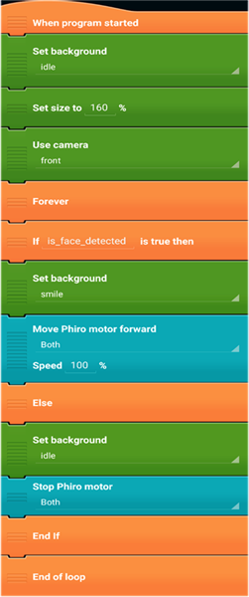  Obrázok 5 Ukážka programu [2]

